作 家 推 荐

以文字探索历史，还原真相与感动
展现历史上杰出女性的万丈光辉
玛丽·本尼迪特克（Marie Benedict）

作者简介：


玛丽·本尼迪克特（Marie Benedict）曾经是一名律师。很长一段时间里，她梦想着能从事考古或历史工作。她认为考古能为人类解开历史上的重大谜团，因而尤其迷人。后来，她改变了注意：创作自己的第一本书时，她突然意识到，通过写小说，她同样可以挖掘隐埋在历史中的真相，于是她写下了《另一个爱因斯坦》（THE OTHER EINSTEIN），这部纪实文学围绕阿尔伯特•爱因斯坦第一任妻子、物理学家米列娃•玛丽克（Mileva Maric），试图还原其生活与随处时代。随后，她又创作了《卡耐基的女仆》（CARNEGIE'S MAID），这位女仆机智聪明，很有可能正是因为她，钢铁大王安德鲁·卡内基（Andrew Carnegie）才投身慈善事业。她最新一部小说《房间里唯一的女人》（THE ONLY WOMAN IN THE ROOM）将于2022年1月出版

玛丽毕业于波士顿学院（Boston College）和波士顿大学法学院（Boston University School of Law），她目前与家人一起生活在匹兹堡。

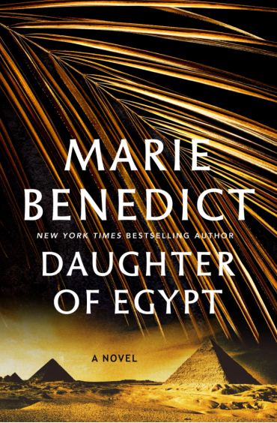
中文书名：《埃及的女儿》
英文书名：DAUGHTER OF EGYPT
作 者：Marie Benedict
出 版 社：St. Martin’s Press
代理公司：Laura Dail /ANA/ Winney
页 数：304页
出版时间：2026年6月
代理地区：中国大陆、台湾
审读资料：电子稿
类 型：历史小说

内容简介：

《纽约时报》畅销书作家玛丽·本尼迪克特，以其“历史小说与悬疑元素的精彩融合”（《人物》杂志语）闻名，此次带来一部气势恢宏的小说，讲述一位年轻女子如何揭开被遗忘的法老之谜，从而改写她自己与这位法老的历史遗产。

1920年代，考古学家霍华德·卡特（Howard Carter）与来自海克利尔城堡（Highclere Castle）的卡那封勋爵（Lord Carnarvon）因发现少年法老图坦卡蒙（Tutankhamun）满是珍宝的陵墓而轰动全球。然而，在这段历史背后，还有一位关键人物——卡那封勋爵的女儿伊芙琳·赫伯特（Lady Evelyn Herbert）。正是她无畏的精神与坚定的好奇心，让这一历史发现成为可能。

而在近三千年前，另一位女性同样打破了时代的桎梏：哈特谢普苏特（Hatshepsut）——这位被历史几乎抹去的埃及女法老，她的统治大胆而富有远见。

当伊芙琳痴迷于寻找哈特谢普苏特的神秘陵墓时，她不惜一切代价要揭示这位女法老的真实历史，并将珍贵文物保留在埃及，归还它们应有的归属。但在危险临近、政治局势日益紧张之际，她必须做出艰难抉择——是守护父亲的遗产，还是书写属于自己的传奇。

充满惊险冒险与权谋诡计的《埃及的女儿》，讲述了两个跨越时空的女性的命运交响。她们都曾在生前隐藏真实自我，但最终改变了历史的进程。

媒体评价：

“畅销书作家玛丽·本尼迪克特在《埃及的女儿》中展现了她写作的巅峰，讲述了一个引人入胜的故事，故事发生在两个截然不同的时期——20世纪初和公元前15世纪——两个截然不同的女人试图在男性主导的世界中留下自己的印记……《埃及的女儿》是一位真正的历史小说大师创作的引人入胜的故事，充满了心痛、爱情和胜利。”

——克里斯汀·哈梅尔，《纽约时报》畅销书《柯莱特·玛索被偷走的生活》的作者

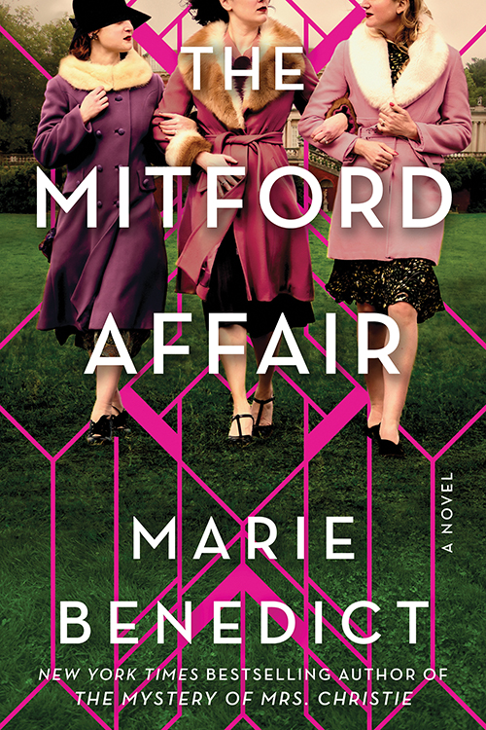
中文书名：《米特福德事件》
英文书名：THE MITFORD AFFAIR
作 者：Marie Benedict
出 版 社：Sourcebooks
代理公司：Laura Dail/ANA/ Winney
页 数：352页
出版时间：2023年1月
代理地区：中国大陆、台湾
审读资料：电子稿
类 型：历史小说

内容简介：

两次世界大战之间，米特福德六姐妹统治着英国的政治、文学和社交场。六姐妹一个比一个美丽、聪明、机灵、古怪，虽然他们经历过种种绯闻，但家族一切都有条不紊——直到戴安娜与她富有的丈夫离婚，转投一位纳粹党高层的怀抱，整个家族陷入了混乱。尤妮缇也跟随姐姐的步伐，一路跑到慕尼黑，她得意洋洋地煽动谣言，自称为希特勒的情妇。

小说家南希·米特福德心生疑窦。随着纳粹党人崛起，南希发现姐妹们时常访问德国，与纳粹高官显贵为伍。无意中，她听到姐妹们私下交谈，谈话内容让她颇为担忧。她还发现很多可疑的文件。南希非常痛苦，但她必须在姐妹和国家之间作出选择，因为英国已经对德国宣战。

《米特福德事件》探讨了二战前激烈的政治风暴，无数原本理智的人被卷入其中，沦为牺牲品。该书讲述了南希的故事，她挺身而出，尽己所能阻止战争。南希在忠于国家和忠于家庭之间被迫做出抉择，这让她清楚地认识到政治的自私与无情。

媒体评价：

“深入探索复杂的姐妹纽带。两次世界大战期间，英国上下充满焦虑和不怀疑，本尼迪克特降之完美捕捉。故事节奏很快，捉人眼球，让我大开眼界。”
——菲奥娜·戴维斯（Fiona Davis），著有《纽约时报》畅销书《木兰之家》

“本尼迪克特先是将读者带入一个英国少女的世界，充满迷人魅力与年轻活力——然后彻底颠覆了这个闪亮的世界，让我深感震撼。我了解到历史上米特福德姐妹的故事，以及她们对纳粹党人崛起的影响，或支持或反对，但都意义重大，令人震惊。本书以最细微的情感、最诚挚的热情和最美味的故事构成，读者们将大饱眼福。”
——艾莉森·帕塔基（Allison Pataki），著有《纽约时报》畅销书《玛乔丽邮报的辉煌人生》

“本尼迪克特笔调坚定，逐层剥开历史现象那令人眼花缭乱的外表，近距离观察米特福德家族最黑暗的时刻。”
——劳伦·威利（Lauren Willig），《纽约时报》畅销书作家

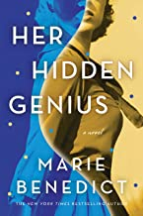
中文书名：《阴影中的她》
英文书名：HER HIDDEN GENIUS: A Novel
作 者：Marie Benedict
出 版 社：Berkley
代理公司：Laura Dail/ANA/ Winney
页 数：288页
出版时间：2022年1月
代理地区：中国大陆、台湾
审读资料：电子稿
类 型：历史小说

内容简介：

她孜孜不倦，夜以继日地研究，改变了整个世界——却被三个男人窃取了成果与名声

巴黎的实验室，还是伦敦国王大学，罗莎琳德·富兰克林（Rosalind Elsie Franklin）一直是个局外人——才华横溢如她，始终与周遭环境格格不入。然而不论身在何方，她都觉得科学近在咫尺，那永恒不变的物理公式和化学定律熠熠生辉，指引着她通往更为隽永的真理之境。同样，投身DNA研究时，她也自信满满，意志坚定，相信自己能揭开它的奥秘——只要她再拍一张X光片，虽然她已经拍了几千张。

但是只要再拍一张，她就能解锁万物有生的基石，从此再也不用听同事们抱怨了。她尤其厌烦莫里斯·威尔金斯(Maurice Wilkins)，这个小心眼的男人宁愿与詹姆斯·沃森(James Watson)和弗朗西斯·克里克(Francis Crick)暗中算计，也不愿与她合作。

罗莎琳德早已厌倦了那些强求她保持沉默的人。她心思爽直，快人快语，求学剑桥期间展现出非凡才智，招致兄长们嫉妒；父亲也要求她屈从于家长的意志，嫁给圈子里随便一个英裔犹太人。然而，二战期间，她还是突破重重阻拦，发现并确定了煤的化学成分。幸好，她的生活中还有雅克·梅林（Jacques Mering）。梅林不仅是她的实验室主任，也是唯一一位关心她，认可她卓越科学才能，为她所取得成就而欣慰的人。好景不长，她不仅发现自己疯狂地爱上了已是有妇之夫的梅林，而且不得不离开梅林的实验室，转向X射线晶体学研究。她知道自己于情于理都必须离开，但跨出实验室大门的那一刻，她还是崩溃了。

离开巴黎后，她来到伦敦国王学院（King’s College in London），不仅获得奖学金和科研经费，系主任约翰·兰德尔（John Randall）也承诺，她将接替莫里斯·威尔金斯（Maurice Wilkins）和助手雷蒙德·高斯林（Raymond Gosling）的工作，继续研究脱氧核糖核酸（DNA）结构。但是没有人通知，更没有人在乎罗莎琳德的到来。实际上，她虽然加入了实验室，却没能接手任何研究，威尔金斯和高斯林依旧我行我素，丝毫不在意她。实验室里的氛围越来越紧张，罗莎琳德仍旧心直口快，威尔金斯则沉默寡言，为人行事却充满攻击性。

但是科学从不掺杂个人情感。罗莎琳德在X射线晶体学和X射线衍射成象方面的卓越能力不容置疑，她很快就取得了长足进步，镜头下的DNA复杂成像越来越清晰——并且她不打算和威尔金斯共享。渐渐地，威尔金斯发觉自己处境越来越尴尬，倍感沮丧之下，他终于打破沉默，但并非是向罗莎琳德示好，而是向同事们大倒苦水，其中一人便是剑桥大学DNA研究员弗朗西斯·克里克（Francis Crick）。克里克也刚刚涉足DNA领域，在剑桥大学和同样资历尚浅的遗传学家詹姆斯·沃森一起研究DNA模型。 终有一日，三人在克里克家中聚头，粗略建立了一个DNA模型。在导师们一再要求下，克里克请国王学院的专家们评估模型，而只消一眼，罗莎琳德就指出，他们的模型有致命缺陷，难以取信于人，三人悻悻而归。

小小的插曲结束，罗莎琳德继续探索，她深入高度专业化的领域，不仅从事复杂的数学研究，而且几乎要从零开始设计并调试成像设备，捕捉神秘莫测的DNA结构影像。无暇顾及实验室X光设备安全使用规范，罗莎琳德一张光片接着一张光片地拍摄，几千次失败后，她成功地拍到了著名的“照片51号”，完美揭示了DNA的双螺旋结构。

她欣喜若狂，同时也对国王学院糟糕的工作氛围失望到了极点。学院不允许她在公共休息室与同事见面，只因为她是女性。听说罗莎琳德打算辞职，助手高斯林却开始担心起了自己的前程，一旦罗莎琳德离开实验室，他的研究将毫无意义，博士学位恐怕也遥遥无期。一番思量之后，他悄悄把“照片51号”拿给威尔金斯，威尔金斯又把照片拿给沃森。沃森立刻照猫画虎，以罗莎琳德的研究成果为基础，绘制了一张草图，并立即以之为依据，修改他们的DNA模型。

罗莎琳德对事态发展浑然不觉，她不顾一切地逃离了国王学院，在公立研究型大学伯克贝克学院(Birkbeck College)找到了一份工作。告别国王学院之前，罗莎琳德受邀评估沃森和克里克的模型，她满心抵触，但还是肯定了模型的合理性，哪怕他们“坦诚”相告，手上还没有数据支持这个模型。她毫不知情，不知道这个结构其实完全是她的成果。沃森和克里克联名发表该模型的论文时，也只字不提罗莎琳德。

罗莎琳德来到伯克贝克，从头开始事业。她暂时搁置了DNA研究，将注意力转向研究病毒结构，并且再次迅速取得了突破性成就。此时，她病倒了。废寝忘食的研究中，她的身体不断承受X光照射，最终导致了卵巢癌。当时没有任何治疗方法，但罗莎琳德坚持继续工作。直到生命的最后几天，她仍然经常爬上高高的楼梯，来到实验室，尽力推进项目。1958年，罗莎琳德英年早逝，享年37岁。1962年，罗莎琳德去世后不到5年，沃森、克里克和威尔金斯因三人因“发现”DNA而获诺贝尔奖，他们自然没有提到罗莎琳德，世人也对这位献身科学的伟大女科学家一无所知。

玛丽·本尼迪克特(Marie Benedict)这部小说极具影响力，它将一束光照耀在罗莎琳德·富兰克林身上。这位伟大的科学家献身科学与真理，发现了人类DNA的本质，改变了这个世界。虽然，她的贡献却被男人们所掩盖、所窃取，但她不屈不挠的精神重新阐释了何为人类精神。阅读过程中，你还将看到主人公作为杰出女性，是如何被当时的文化与社会所忽略和压制的。

媒体评价：

“玛丽·本尼迪克特(Marie Benedict)再次大获成功，她将另一位才华横溢的女性从历史的阴影中拉出，带到后人视野中，极具启发性。这本小说让人大开眼界，玛丽构思巧妙，文笔极佳，细致入微地探索了罗莎琳·富兰克林的人生。这位杰出女科学家孜孜不倦以求科学，改变了世界，却因此饱受屈辱——这部作品令人震撼，实在棒极了!”
——斯蒂芬妮·德雷（Stephanie Dray），《纽约时报》畅销书作者

“玛丽·本尼迪克特带来了一份极为贵重的礼物：我们对罗莎琳德·富兰克林内心世界的惊鸿一瞥。罗莎琳德不仅是她那个时代最为杰出的科学家之一，也是最受忽视的那一位。《阴影中的她》笔调优美，却不忧伤，描述了人类发现DNA的前因后果，将双螺旋结构编织成一段辛酸而引人入胜的故事。我敢说，迄今为止，这部小说是本尼迪克特最好的作品。这部小说会让你心碎，打破你的一切预期，并最终让你为一位女性为科学做出的牺牲而深深震撼。”
——娜塔莉亚·霍尔特（Nathalia Holt），著有《纽约时报》畅销书《火箭女郎的崛起》（Rise of the Rocket Girls）的作者

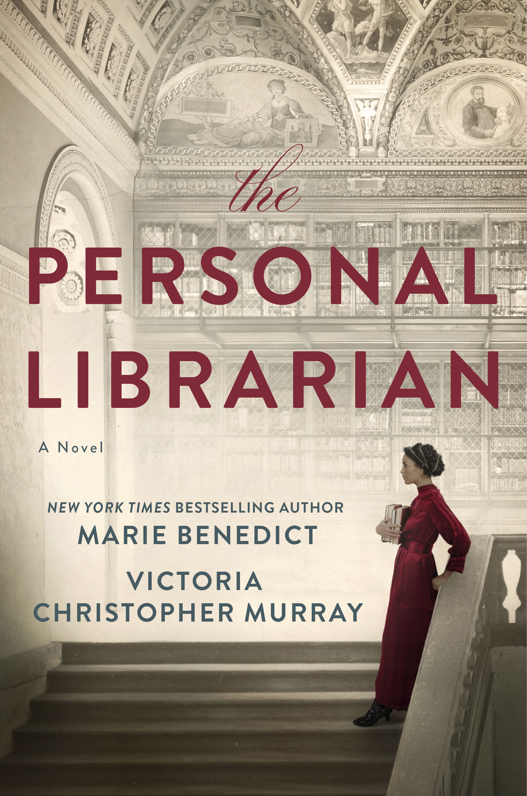
中文书名：《图书馆长》
英文书名：THE PERSONAL LIBRARIAN
作 者：Marie Benedict and Victoria Christopher Murray
出 版 社：Berkley
代理公司：Laura Dail/ANA/ Winney
页 数：352页
出版时间：2021年6月
代理地区：中国大陆、台湾
审读资料：电子稿
类 型：历史小说

内容简介：

作为J·P·摩根的私人图书馆的管理员，贝尔·达科斯塔·格林（Belle da Costa Greene）的生活无忧无虑，处处享有特权。然而，一个秘密精心掩藏在优渥生活的表象下——她并非美国白人，而是一名非裔。

《纽约时报》超级畅销书！“早安美国”图书俱乐部（Good Morning America）精选之作！

美国国家公共电台（NPR）年度最佳图书！《华盛顿邮报》（Washington Post）年度精选！

“拭目以待吧，诸君，这就是历史小说的辉煌！”

26岁时，蓓丽·达科斯塔·格林（Belle da Costa Greene）受雇于通用电气总裁、钢铁大王约翰·皮尔庞特·摩根（John Pierpont Morgan Sr.)，担任他私人图书馆的馆长，照料一系列珍贵的手稿、书籍和艺术珍藏。从此，作为皮尔庞特·摩根图书馆的馆长，蓓丽平步青云，她不仅成为纽约上层社会的焦点人物，也跻身艺术与图书世界的权威。她品味刁钻，独具慧眼，谈吐高明，全方位无懈可击，一手建立了世界最顶级图书馆藏。

然而，风光无限的生活之后，蓓丽精心掩藏着一个秘密，一个她不惜一切代价也要深深埋藏的秘密：她并非所谓的“蓓丽·达科斯塔·格林”，而是蓓丽·马里昂·格林纳（Belle Marion Greener）。她的父亲，理查德·格林纳（Richard Greener），是哈佛大学历史上第一位黑人毕业生，作为社会活动家，以倡导平等而闻名于世。这也解释了蓓丽“美黑”肤色的由来，并非因为她引以为豪的“葡萄牙裔血统”，而是因为她是一个彻彻底底的非裔美国人。

接手图书馆馆长职位的那一刻，贝利一生的任重道远也拉开帷幕。种族歧视喧嚣日上的日子里，她精心编织白人身份，漫步深渊边缘，但是偶尔她也会停下脚步，思考自己所付出的代价：她与父亲断绝关系，与母亲斩断亲缘，将华盛顿特区的黑人精英们拒之门外，放弃与艺术史学家伯纳德·贝伦森的婚姻——难道她必须放弃一切真实？路途的终点到底还能剩下什么？

《图书馆长》讲述了一个单身女性崛起的传奇，蓓丽以聪明才智、独特风格与机智敏捷闻名于世，她将贵族风流与波西米亚式作风完美融合，好不露怯地表达心声：“担任图书馆员并不意味着我必须穿得像个图书馆员”。她牺牲一切保护“葡萄牙裔白人”身份，在一个种族主义世界中自由生活。更具讽刺意味的是，那个历史时期的美国，女性能担任图书馆长这等显赫职位，其实完全是因为非裔美国妇女为争取性别平等而付出的艰苦努力。

这部小说是《今日美国》和《纽约时报》畅销书作者玛丽·本尼迪克特（Marie Benedict）呕心沥血之作，不仅有细致入微的历史研究，还有维多利亚·克里斯托弗·默里（Victoria Christopher Murray）铿锵有力的声音。默里四度获得美国有色人种协进会(NAACP)最佳小说形象奖提名，获誉为当代美国最优秀的非裔作家之一。她创作了20多部小说，全球销售100多万册。

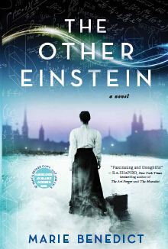
中文书名：《另一个爱因斯坦》
英文书名：THE OTHER EINSTEIN
作 者：Marie Benedict
出 版 社：Sourcebooks
代理公司：Laura Dail/ANA/ Winney
页 数：304页
出版时间：2016年10月
代理地区：中国大陆、台湾
审读资料：电子稿
类 型：历史小说
视频推荐：《另一个爱因斯坦》THE OTHER EINSTEIN (nurnberg.com.cn)
版权已授：巴西、捷克、法国、德国、希腊、印度尼西亚、意大利、波兰、土耳其。
中文简体字版权已回归

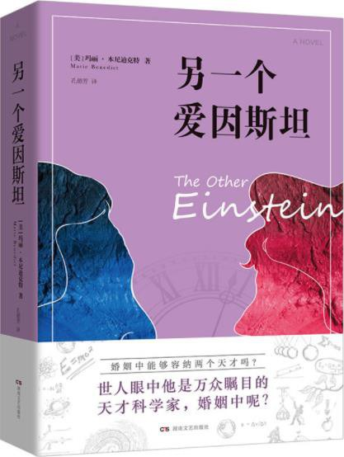
中简本出版记录
书 名：《另一个爱因斯坦》
作 者：[美] 玛丽·本尼迪克特
出版社：湖南文艺出版社
译 者：孔德芳
出版年：2021年8月
页 数：394页
定 价：49元
装 帧：平装

内容简介：

与《爱上弗兰克》（Loving Frank）和《塞尔达》（Z）一脉相承，玛丽·本尼迪克特献上阿尔伯特·爱因斯坦的妻子——米列娃·玛丽克（Mileva Maric）的故事。

1896年，米列娃·玛丽克（Mileva Maric），昵称米莎（Mitza），就读于瑞士苏黎世联邦理工学院理论物理系，她是班上唯一一位女学生。米莎深深地吸引着她的同学，阿尔伯特·爱因斯坦。爱因斯坦热烈地追求米莎，并最终向她求婚。

这对伴侣之间的联系十分奇特，充满波西米亚风格：反犹主义盛行，科学精英界对女性充满偏见，还有其他种种失落、悲伤和欺骗。时间推移，他们刚刚重拾世人宽容，夫妻两人就来到了他们人生中最重要的那个十字路口：爱因斯坦取得多项科研成果，成为“天才”的代名词，举世闻名。

毫无疑问的是，米莎是一位优秀的妻子和母亲，她一直支持丈夫，一心养育三个孩子。另一方面，引起公众争议的是：爱因斯坦那堪称开天辟地的研究中，包括1905年那改变世界的狭义相对论中，米莎究竟扮演着怎样的角色？她只是爱因斯的应声虫吗？爱因斯坦是公认的数学差生，米莎是否帮助丈夫进行了那些复杂的数学计算呢？还是说，她的贡献其实更为重要，比如最终塑造了这个理论的深刻见解和经验启发？

《另一个爱因斯坦》（THE OTHER EINSTEIN）经过详细调查研究而写成，它讲述了一位伟大女性的故事，她一直生活在爱因斯坦身后阴影之中，但伟人的阴影也难以遮掩她的聪慧迷人。

媒体评价：

“相对论真的有可能是‘另一个爱因斯坦’的构想吗？阅读这本迷人的小说后，我觉得，这非常有可能。”
---- B. A. 夏皮罗，《纽约时报》畅销书《艺术家和壁画》（The Art Forger and The Muralist）作者

“文笔优美……完美描绘出一个女性形象，虽然她爱错了人。”
----吉利恩·康托（Jillian Cantor），《玛戈特》（Margot）和《倒数计时》（The Hours Count）的作者

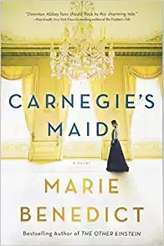
中文书名：《卡耐基的女仆》
英文书名：CARNEGIE'S MAID
作 者：Marie Benedict
出 版 社：Sourcebooks
代理公司：Laura Dail/ANA/ Winney
页 数：352页
出版时间：2018年1月
代理地区：中国大陆、台湾
审读资料：电子稿
类 型：历史小说
*中文简体版权已回归

内容简介：

这部小说有关爱情、权利，和一位鼓舞了整个伟大家族的传奇女性。

19世纪60年代，工业革命如何如荼，爱尔兰移民克拉拉·凯莉（Clara Kelly），和其他大多数移民一样，孤立无援，陷入绝路。她四处寻求出路，最终在著名商人安德鲁·卡耐基（Andrew Carnegie）家中谋得了一份女仆工作。很快，克拉拉与雇主坠入爱河。然而，克拉拉最终失踪，卡耐基四处追寻她的行走，却无意间发现了她埋藏的秘密——这个秘密成为卡耐基不朽遗产的坚定基石。

《卡内基的女仆》（Carnegie’s Maid）极具洞察力和吸引力，讲述了一个失踪的女性如何鞭策安德鲁·卡内基，让他从一个无情的工业资本家变成全世界第一位真正的慈善家。

媒体评价：

“仿佛美国般的唐顿庄园……这部小说无可挑剔，本尼迪克特探讨了美国早期移民的历史，及其对当代世界的影响。《卡耐基的女仆》（CARNEGIE’S MAID）中的人物复杂而脆弱，展现了利他主义的力量，以及真正实现的‘美国梦’。”
----埃里卡·罗巴克（Erika Robuck），著有畅销书《海明威女孩》（Hemingway’s Girl）

“通过《卡耐基的女仆》（Carnegie’s Maid），玛丽·本尼迪克特（Marie Benedict）带我们认识了克拉拉（Clara），这个年轻的女孩于19世纪60年代移民到美国，意外地成为安德鲁·卡内基母亲的女仆。卡拉拉与安德鲁·卡内基走得很近，并帮助他成为美国第一位慈善家。《唐顿庄园》的粉丝们会喜欢这个传奇故事，其中充满命运转折和出人意料的浪漫，它带领读者们认识了又一位淹没在历史中的女性。”
----帕姆·詹诺夫（Pam Jenoff），著有《纽约时报》（New York Times）畅销书《孤儿的故事》（The Orphan’s Tale）

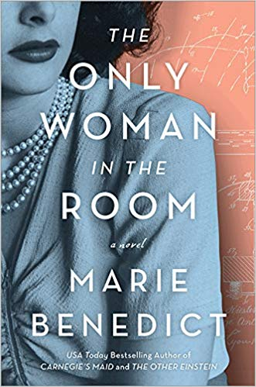
中文书名：《房间里唯一的女人》
英文书名：THE ONLY WOMAN IN THE ROOM
作 者：Marie Benedict
出 版 社：Sourcebooks Landmark
代理公司：Laura Dail /ANA/ Winney
页 数：272页
出版时间：2019年1月
代理地区：中国大陆、台湾
审读资料：电子稿
类 型：历史小说
版权已授：法国、土耳其、波兰。
*2019年1月17日登上《纽约时报》畅销书榜

内容简介：

《房间里唯一的女人》追溯了海蒂·拉玛（Hedy Lamarr）的故事。

海蒂·拉玛美丽且聪慧，而她的丈夫显然低估了妻子的才能：他频频举办晚宴和聚会，与纳粹军官大肆谈论科研项目，却从不背着海蒂·拉玛。海蒂·拉玛因而有机会一窥第三帝国的疯狂计划。她悄悄做好准备，精心伪装，从位于维也纳的城堡中逃走。她马不停蹄，旋风般地逃离。纳粹吞并奥地利几天后，来海蒂·拉玛到了好莱坞，意外地成为一名电影明星。

海蒂细心保守着很多秘密，比如她是犹太人，再比如她已经结婚了，而最为令人震惊的是：她其实是一名科学家。她非常了解纳粹，并且胸有成竹，自信她可以帮助抗击纳粹——只要有人愿意听她说话。


中文书名：《克莱门汀》
英文书名：LADY CLEMENTINE
作 者：Marie Benedict
出 版 社：Sourcebooks
代理公司：Laura Dail/ANA/ Winney
页 数：256页
出版时间：2020年9月
代理地区：中国大陆、台湾
审读资料：电子稿
类 型：历史小说

内容简介：

1909年，克莱门汀·丘吉尔（Clementine Churchill）挽着她的新婚丈夫温斯顿·丘吉尔（Winston Churchill）走进火车站。一阵喧哗突如其来，克莱门汀转身看到一个女人从人群中出现，疯狂地攻击温斯顿·丘吉尔。温斯顿即将摔下月台的那一刻，克莱门汀抓住了他的西服夹克，挽救了他的生命。

这不是克莱门汀·丘吉尔第一次救下她丈夫的命，也不是最后一次。

新婚燕尔之际，克莱门汀·丘吉尔就决定将丈夫塑造成一位政治领袖。那时，夫妻二人的政治观点，尤其是对女性的看法，还是比较一致的，克莱门汀也很容易掌控二人的讨论。但随着温斯顿（Winston）登上政治舞台中央，在国际政坛上变得举足轻重，他们的生活、家庭、角色和责任也随之变得愈发复杂。

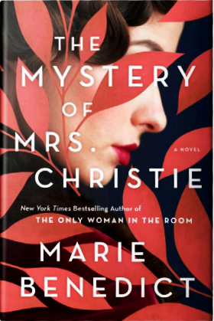
中文书名：《克里斯蒂夫人之谜》
英文书名：THE MYSTERY OF MRS. CHRISTIE
作 者：Marie Benedict
出 版 社：Sourcebooks
代理公司：Laura Dail/ANA/ Winney
页 数：336页
出版时间：2021年1月
代理地区：中国大陆、台湾
审读资料：电子稿
类 型：历史小说
版权已授：巴西、捷克、德国、匈牙利、波兰、西班牙

内容简介：

兴许，阿加莎·克里斯蒂最杰出的悬疑成就，是她自己的失踪

1926年12月，英格兰开展了其历史上最大规模的搜索行动。搜索对象并非逃犯或战犯，而是一位失踪的女子。她是一位一战英雄的妻子，一个年幼女儿的母亲，也是一位悬疑作家：阿加莎·克里斯蒂（Agatha Christie）。

一日，有人发现了阿加莎所乘坐汽车的残骸，英格兰举国震惊。现场寥无人烟，废墟一片，附近是一处名为“沉默池”的天然喷泉。总理亲自招募著名的阿瑟·柯南·道尔爵士（Sir. Arthur Conan Doyle），但刑侦经验丰富如柯南·道尔，也徒劳无功而返。案情陷入停滞，直到两周后，和失踪时同样离奇地，阿加莎突然神秘回归。世人纷纷猜测事件的前因后果，而阿加莎本人则一再坚称，由于健忘症发作，她已全然忘记失踪一事的任何细节。

失踪的两周里，这位著名的小说家到底遭遇了什么？她是单纯地迷路了，还是被人绑架？她是想暂时从自己的生活中逃脱，还是想干脆开启一段全新的人生？

《克里斯蒂夫人之谜》的写作风格充满悬疑气息，恍若阿加莎·克里斯蒂亲自执笔：知名女作家神秘失踪，警方调查紧随其后，行文之间不时插入丈夫阿奇博尔德·克里斯蒂上校（Colonel Archibald Christie）的视角与声音。阿奇博尔德看似心烦意乱，有没有可能，他是妻子失踪一案的同谋？话又说回来，他足够可靠吗？他是否对实情略知一二，并且未与读者共享？他声称阿加莎确实留给他一封信，但已经意外烧毁，信中到底写了什么？

小说第一部分中，阿奇博尔德一直在提及阿加莎的“手稿”，一本关于她与阿奇早年关系的回忆录。读者捧起小说，一页一页地读下去，阿加莎与阿奇矛盾的夫妻关系也浮出水面——“有野心的女人最没吸引力”，阿奇对妻子的写作生涯漠不关心，转而寻求新欢。读到这里，阿加莎生活幸福与否已经深深牵动读者内心。

进入小说第二部分，警察和公众，以及读者，都将矛头指向阿奇博尔德·克里斯蒂上校。此时，第二份“手稿”秘密地送到了阿奇手上，其内容之真挚，读者们意识到，某种程度上，先前那份“手稿”与阿奇的叙述一样不太可靠。这份新“手稿”详细说明了夫妻关系恶化的前因后果：阿奇摈弃妻子的写作，拒不承认婚内出轨。读到这里，读者们开始明白，阿加莎失踪一案绝非意外，而是作家本人的精心设计，强迫阿奇承认他出轨的事实，最终承担离婚的责任。也许，更重要的是，自她失踪以来，英格兰举国震动，各路媒体宣传也铺天盖地——阿加莎·克里斯蒂的大名从此无人不知，无人不晓，她作为悬疑作家的声望又上一层楼。

最终，英格兰北部一家小酒店，人们终于“找到”了阿加莎·克里斯蒂，她本人也正慢慢从“健忘症”中康复。阿奇是否会如阿加莎所愿承认过错？

媒体评价：

“故事令人眼花缭乱......结局让人拍案叫绝！”
——《华盛顿邮报》（Washington Post）

“是的，一部历史小说，记录的却是真正的悬疑故事。扣人心弦！”
——《早安美国》（Good Morning America）

感谢您的阅读！
请将反馈信息发至：版权负责人
Email：Rights@nurnberg.com.cn
安德鲁·纳伯格联合国际有限公司北京代表处
北京市海淀区中关村大街甲59号中国人民大学文化大厦1705室, 邮编：100872
电话：010-82504106, 传真：010-82504200
公司网址：http://www.nurnberg.com.cn
书目下载：http://www.nurnberg.com.cn/booklist_zh/list.aspx
书讯浏览：http://www.nurnberg.com.cn/book/book.aspx
视频推荐：http://www.nurnberg.com.cn/video/video.aspx
豆瓣小站：http://site.douban.com/110577/
新浪微博：安德鲁纳伯格公司的微博_微博 (weibo.com)
微信订阅号：ANABJ2002


